
หน่วยการเรียนรู้ที่ ๑๕
แผนการจัดการเรียนรู้ที่ ๒

สำนวนมีมากมาย ศึกษาให้เข้าใจ ใช้ให้ถูกต้อง
คำพังเพยและสุภาษิต...ให้ข้อคิดสอนใจ
ชั้นประถมศึกษาปีที่ ๔ เวลา ๑ ชั่วโมง

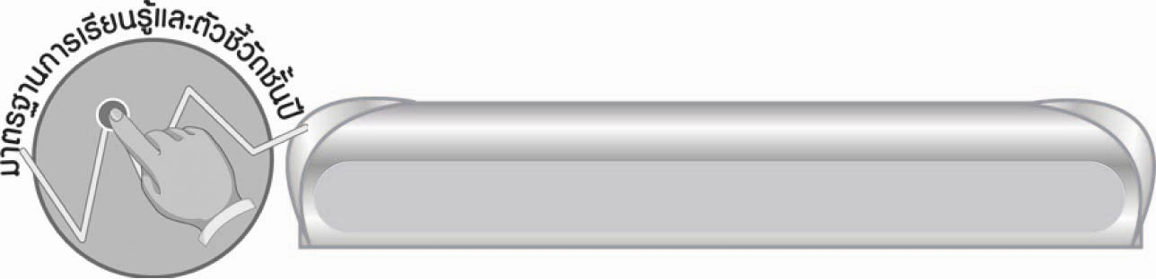
มาตรฐานการเรียนรู้/ตัวชี้วัด

มาตรฐานการเรียนรู้
มาตรฐาน ท ๔.๑ เข้าใจธรรมชาติของภาษาและหลักภาษาไทย การเปลี่ยนแปลงของภาษาและพลังของภาษา ภูมิปัญญาทางภาษา และรักษาภาษาไทยไว้เป็นสมบัติของชาติ
ตัวชี้วัด
ท ๔.๑ ป. ๔/๖ บอกความหมายของสำนวน

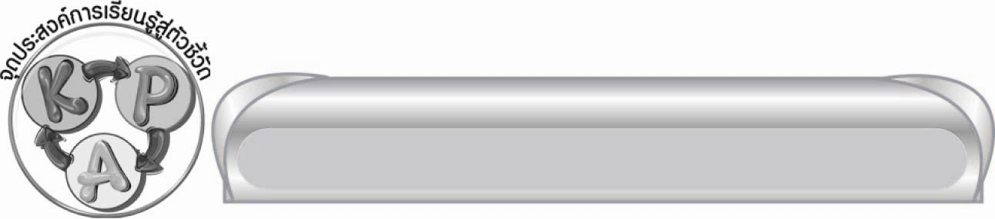
จุดประสงค์การเรียนรู้สู่ตัวชี้วัด

๑. บอกความหมายของสำนวนที่เป็นคำพังเพย สุภาษิตได้ (K)
๒. ยกตัวอย่างสำนวนและบอกความหมายได้ถูกต้อง (P)
๓. เห็นคุณค่าของการใช้คำพังเพย สุภาษิต (A)

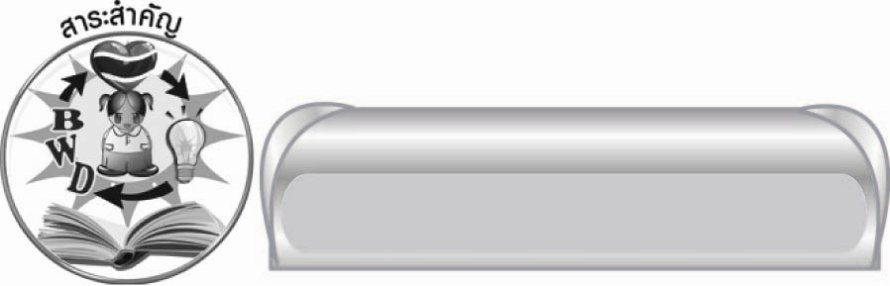
สาระสำคัญ

คำพังเพยและสุภาษิตมีอยู่มาก ต้องศึกษาให้เข้าใจความหมาย เพื่อเลือกใช้ให้ถูกต้องเหมาะสม

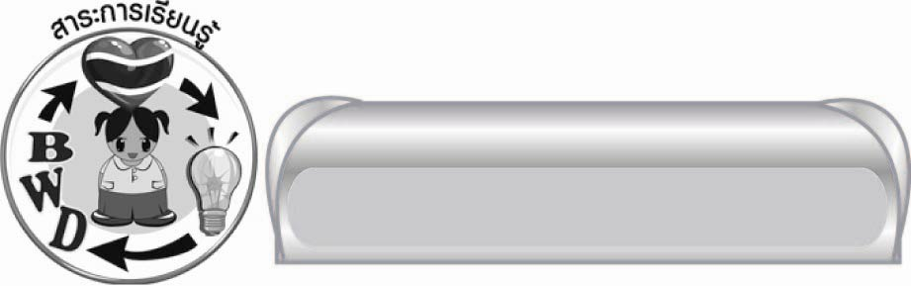
สาระการเรียนรู้

คำพังเพยและสุภาษิต

สมรรถนะสำคัญของผู้เรียน

๑. ความสามารถในการสื่อสาร
๏ ทักษะการอ่าน
๏ ทักษะการเขียน
๏ ทักษะการฟัง การดู และการพูด
๒. ความสามารถในการคิด
๏ การให้เหตุผล
๏ การวิเคราะห์
๏ การสรุปความรู้


คุณลักษณะอันพึงประสงค์

ใฝ่เรียนรู้
ตัวชี้วัดที่ ๔.๑ ตั้งใจ เพียรพยายามในการเรียนและเข้าร่วมกิจกรรมการเรียนรู้
มุ่งมั่นในการทำงาน
ตัวชี้วัดที่ ๖.๑ ตั้งใจและรับผิดชอบในการปฏิบัติหน้าที่การงาน
ตัวชี้วัดที่ ๖.๒ ทำงานด้วยความเพียรพยายามและอดทนเพื่อให้งานสำเร็จตามเป้าหมาย
รักความเป็นไทย
ตัวชี้วัดที่ ๗.๒ เห็นคุณค่าและใช้ภาษาไทยในการสื่อสารได้อย่างถูกต้องเหมาะสม

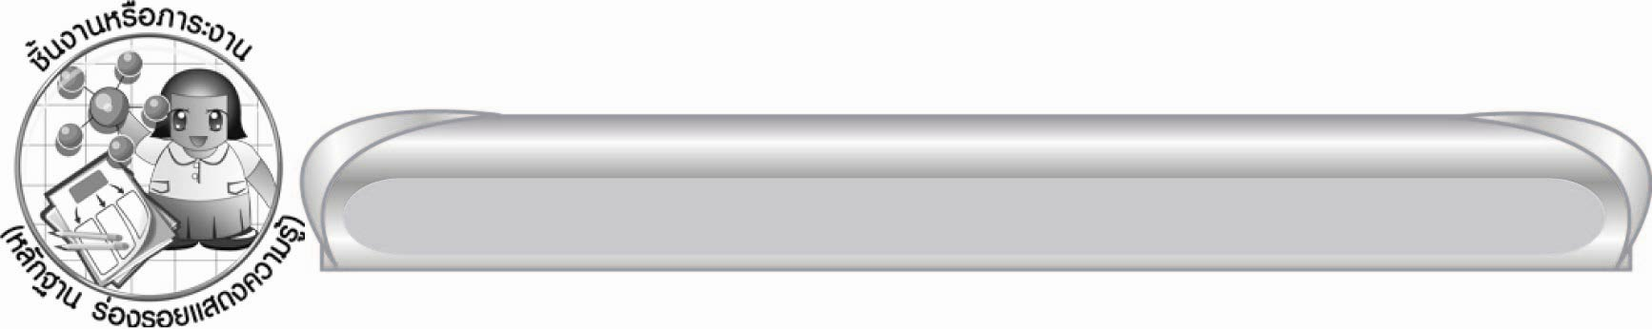
ชิ้นงานหรือภาระงาน (หลักฐาน ร่องรอยแสดงความรู้)
-

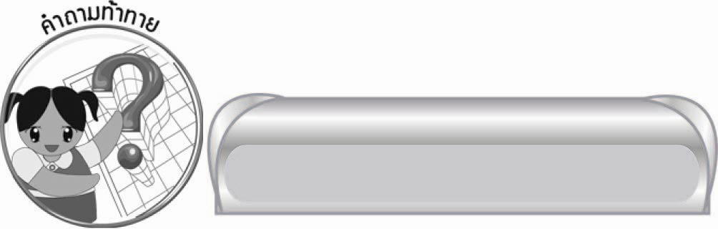
คำถามท้าทาย

นักเรียนจะเลือกปฏิบัติตามสำนวนใด “หันหลังชนกัน” กับ “หันหลังให้กัน” เพราะเหตุใด

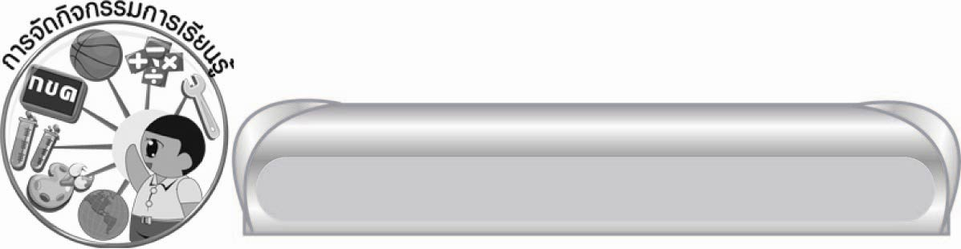
การจัดกิจกรรมการเรียนรู้

๑. ให้นักเรียนแสดงความคิดเห็น โดยครูใช้คำถามท้าทาย ดังนี้
๏ นักเรียนจะเลือกปฏิบัติตามสำนวนใด “หันหลังชนกัน” กับ “หันหลังให้กัน” เพราะเหตุใด
๒. ให้นักเรียนทายสำนวนจากปริศนาคำทายต่อไปนี้
๑) ถอด..................อะไร หมายถึง ละพยศ ละความดุร้าย เลิกแสดงฤทธิ์อำนาจต่อไป ช่วยคิด
ไวไวมี ๔ คำ ๔ พยางค์ (ถอดเขี้ยวถอดเล็บ)
๒) ถึง...................อะไร หมายถึง “เผ็ดร้อนรุนแรง เช่น การโต้วาทีคราวนี้ถึง.............” (ถึงพริกถึงขิง)
๓) เข้า...............อะไร ทะลุ............อะไร หมายถึง “บอกหรือสอนอย่างไรก็ไม่ได้ผล”
อย่าเพิ่งฉงนมี ๖ คำ ๗ พยางค์ (เข้าหูซ้ายทะลุหูขวา)
ให้ทุกคนร่วมกันพิจารณาความหมายของสำนวนทั้ง ๓ นี้ ครูช่วยแนะนำให้ความรู้เพิ่มเติมพร้อมยกตัวอย่างประกอบให้นักเรียนเข้าใจชัดเจนขึ้น
๓. ให้นักเรียนอาสาสมัครออกมาหยิบบัตรคำที่ครูตัดไว้ เพื่อให้นำมาต่อกันเป็นสำนวนต่าง ๆ
ให้เวลานักเรียนแต่ละคนพิจารณาคำของตน เพื่อหาคู่หรือนำไปต่อกับบัตรคำใดให้เป็นสำนวนที่สมบูรณ์ ตามที่ครูให้สัญญาณการจับคู่
ตัวอย่าง - ดินพอกหางหมู - ตีงูให้กากิน - น้ำขึ้นให้รีบตัก
- ตนเป็นที่พึ่งแห่งตน - เอาใจเขามาใส่ใจเรา - สีซอให้ควายฟัง
๔. ให้ทุกคนร่วมกันพิจารณาความถูกต้องของแต่ละข้อความที่เพื่อน ๆ นำมาต่อกันในกิจกรรมข้อ ๓ ช่วยกันบอกความหมายของสำนวน สลับกับครูพูดข้อความที่เป็นความหมายของบางสำนวน เช่น “สิ่งที่คั่งค้างพอกพูนขึ้นเรื่อย ๆ” ให้นักเรียนบอกว่าตรงกับสำนวนใด (ดินพอกหางหมู) ให้นักเรียนถือ
สำนวนนี้ติดสำนวนบนกระดาน แล้วเขียนความหมายไว้ใต้สำนวนจนครบทุกสำนวนหรือให้นักเรียนหรืออาสาสมัครออกมาเขียนความหมายของบางสำนวนบนกระดาน
๕. ให้นักเรียนแข่งขันกันเขียนคำพังเพย สุภาษิต ในกระดาษที่ครูแจกให้ไม่น้อยกว่า ๕ สำนวน
เลือก ๒ สำนวน เขียนความหมาย วาดภาพประกอบ จากนั้นให้นักเรียนออกมานำเสนอผลงานหน้าชั้น
ทีละคน ประมาณ ๕ - ๖ คน ให้ทุกคนร่วมกันพิจารณาความถูกต้องของสำนวน ความหมายที่บอกหรือเขียนไว้ ช่วยกันแก้ไข ปรับปรุง ซักถามสิ่งที่สงสัย แล้วรวบรวมผลงานส่งให้ครูตรวจสอบอีกครั้ง
๖.ให้นักเรียนอ่านข้อความจากแถบประโยคที่ครูติดไว้บนกระดานทีละข้อความ แล้วช่วยกัน
เติมคำพังเพย หรือสุภาษิตในช่องว่าง เช่น
๏ คนในสังคมล้วนต้องพึ่งพาอาศัยกัน เหมือนน้ำ (พึ่งเรือ) เสือ (พึ่งป่า)
๏ พระท่านสอนว่า เมื่อกระทำอะไรลงไปย่อมได้รับสิ่งนั้นตอบแทน ตรงกับสุภาษิตที่ว่า
หว่าน (พืช) เช่นใด ย่อมได้ (ผล) เช่นนั้น
๏ คุณลุงบ่นว่าอุตส่าห์ช่วยเพื่อนคนหนึ่งไว้ แต่เพื่อนคนนั้นกลับคิดร้ายต่อท่านเหมือนสำนวนที่ว่า “ทำคุณ (บูชาโทษ) โปรดสัตว์ (ได้บาป)” จริง ๆ
๗. ครูและนักเรียนร่วมกันสรุปความรู้ ดังนี้
๏ คำพังเพยและสุภาษิตมีอยู่มาก ต้องศึกษาให้เข้าใจความหมาย เพื่อเลือกใช้ให้ถูกต้องเหมาะสม

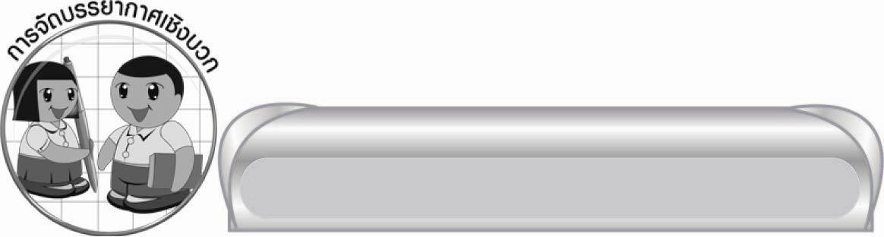
การจัดบรรยากาศเชิงบวก
ให้นักเรียนได้แสดงความคิดเห็นร่วมกิจกรรมโดยอิสระ ครูเป็นผู้แนะนำและส่งเสริม
ให้นักเรียนเกิดความกระตือรือร้น ร่วมกิจกรรมอย่างมีความสนุกเพลิดเพลิน มั่นใจในตนเอง

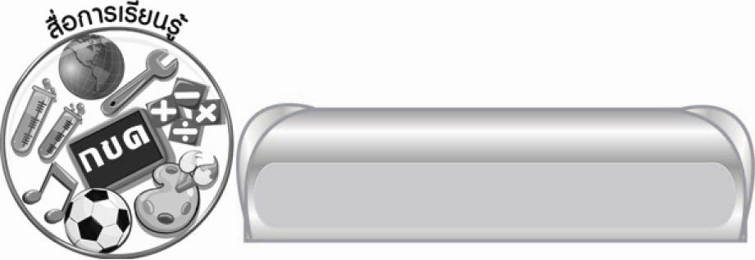
สื่อการเรียนรู้
๑. ปริศนาคำทาย
๒. บัตรคำ สำนวนต่าง ๆ
๓. กระดาษเขียนคำพังเพย สุภาษิต
๔. แถบประโยค

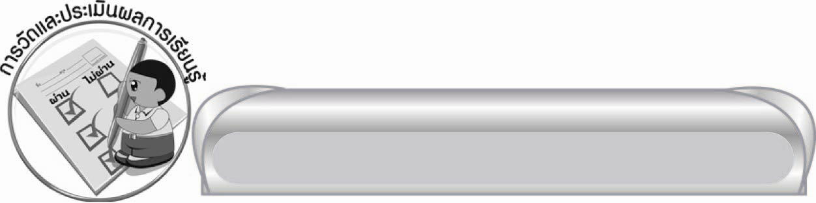
การวัดและประเมินผลการเรียนรู้

๑. วิธีการวัดและประเมินผล
สังเกตพฤติกรรมของนักเรียนในการเข้าร่วมกิจกรรม
๒. เครื่องมือ
แบบสังเกตพฤติกรรมการเข้าร่วมกิจกรรม
๓. เกณฑ์การประเมิน
การประเมินพฤติกรรมการเข้าร่วมกิจกรรม
ผ่านตั้งแต่ ๒ รายการ ถือว่า ผ่าน
ผ่าน ๑ รายการ ถือว่า ไม่ผ่าน

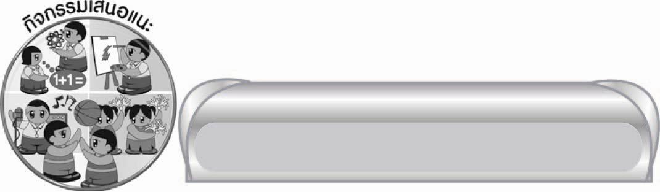
กิจกรรมเสนอแนะ

๑. ให้นักเรียนรวบรวมคำพังเพย สุภาษิต จากสื่อต่าง ๆ สังเกตการใช้สำนวนนั้น ๆ นำมาอ่านสนทนา
ถึงความหมายของแต่ละสำนวนร่วมกับเพื่อน ๆ
๒. ให้นักเรียนเลือกบางสำนวนแสดงบทบาทสมมุติ เช่น เข็นครกขึ้นภูเขา กิ้งก่าได้ทอง โดยเขียน
บทสนทนาประกอบ


ข้อเสนอแนะของผู้บริหารสถานศึกษา
______________________________________________________________________________
______________________________________________________________________________
______________________________________________________________________________
______________________________________________________________________________
______________________________________________________________________________
______________________________________________________________________________
______________________________________________________________________________
______________________________________________________________________________
______________________________________________________________________________
______________________________________________________________________________
______________________________________________________________________________
______________________________________________________________________________
______________________________________________________________________________
______________________________________________________________________________
______________________________________________________________________________
______________________________________________________________________________
______________________________________________________________________________
______________________________________________________________________________
______________________________________________________________________________
______________________________________________________________________________
______________________________________________________________________________
______________________________________________________________________________
______________________________________________________________________________
______________________________________________________________________________

ลงชื่อ_________________________ (ผู้บริหารสถานศึกษา)
(_________________________)
________/________/_______

บันทึกหลังการสอน

ผลการจัดการเรียนการสอน

______________________________________________________________________________
______________________________________________________________________________
______________________________________________________________________________
______________________________________________________________________________
______________________________________________________________________________
______________________________________________________________________________

ปัญหา / อุปสรรค

______________________________________________________________________________
______________________________________________________________________________
______________________________________________________________________________
______________________________________________________________________________
______________________________________________________________________________
______________________________________________________________________________

แนวทางแก้ไข

______________________________________________________________________________
______________________________________________________________________________
______________________________________________________________________________
______________________________________________________________________________
______________________________________________________________________________
______________________________________________________________________________

ลงชื่อ____________________________ (ผู้บันทึก)
(_________________________)
________/________/_______

